25 Şubat 2020 tarihinde Osmangazi İlçe Sağlık Müdürlüğü’nden Sağlık Eğitimcisi Metin UYANIK okulumuzda “Obezite,Sağlıklı Beslenme ve Fiziksel Aktivite” konulu 2 oturumlu 129 öğrenci,3 öğretmene seminer vermiştir.
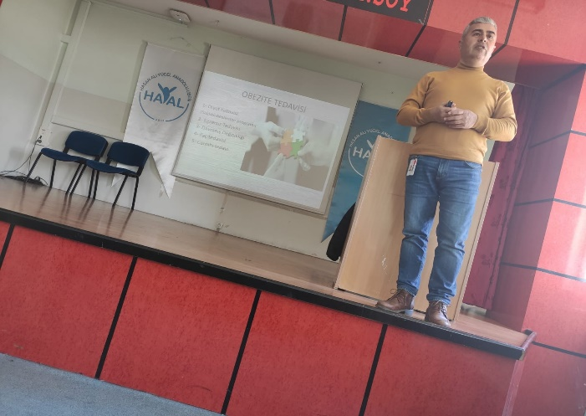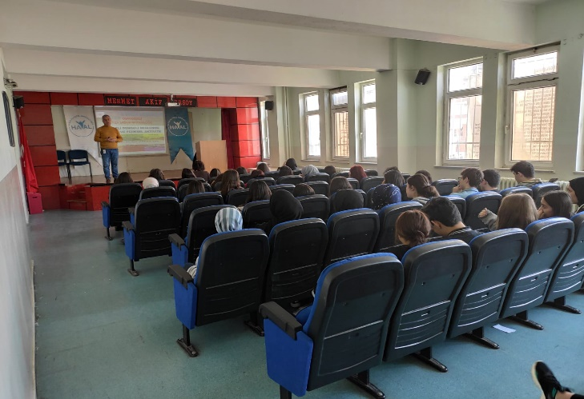
Okul koridorlarında sağlıklı beslenme ve günlük alışkanlıklarımızla ilgili farkındalık yaratmak için hazırladığımız panolar.
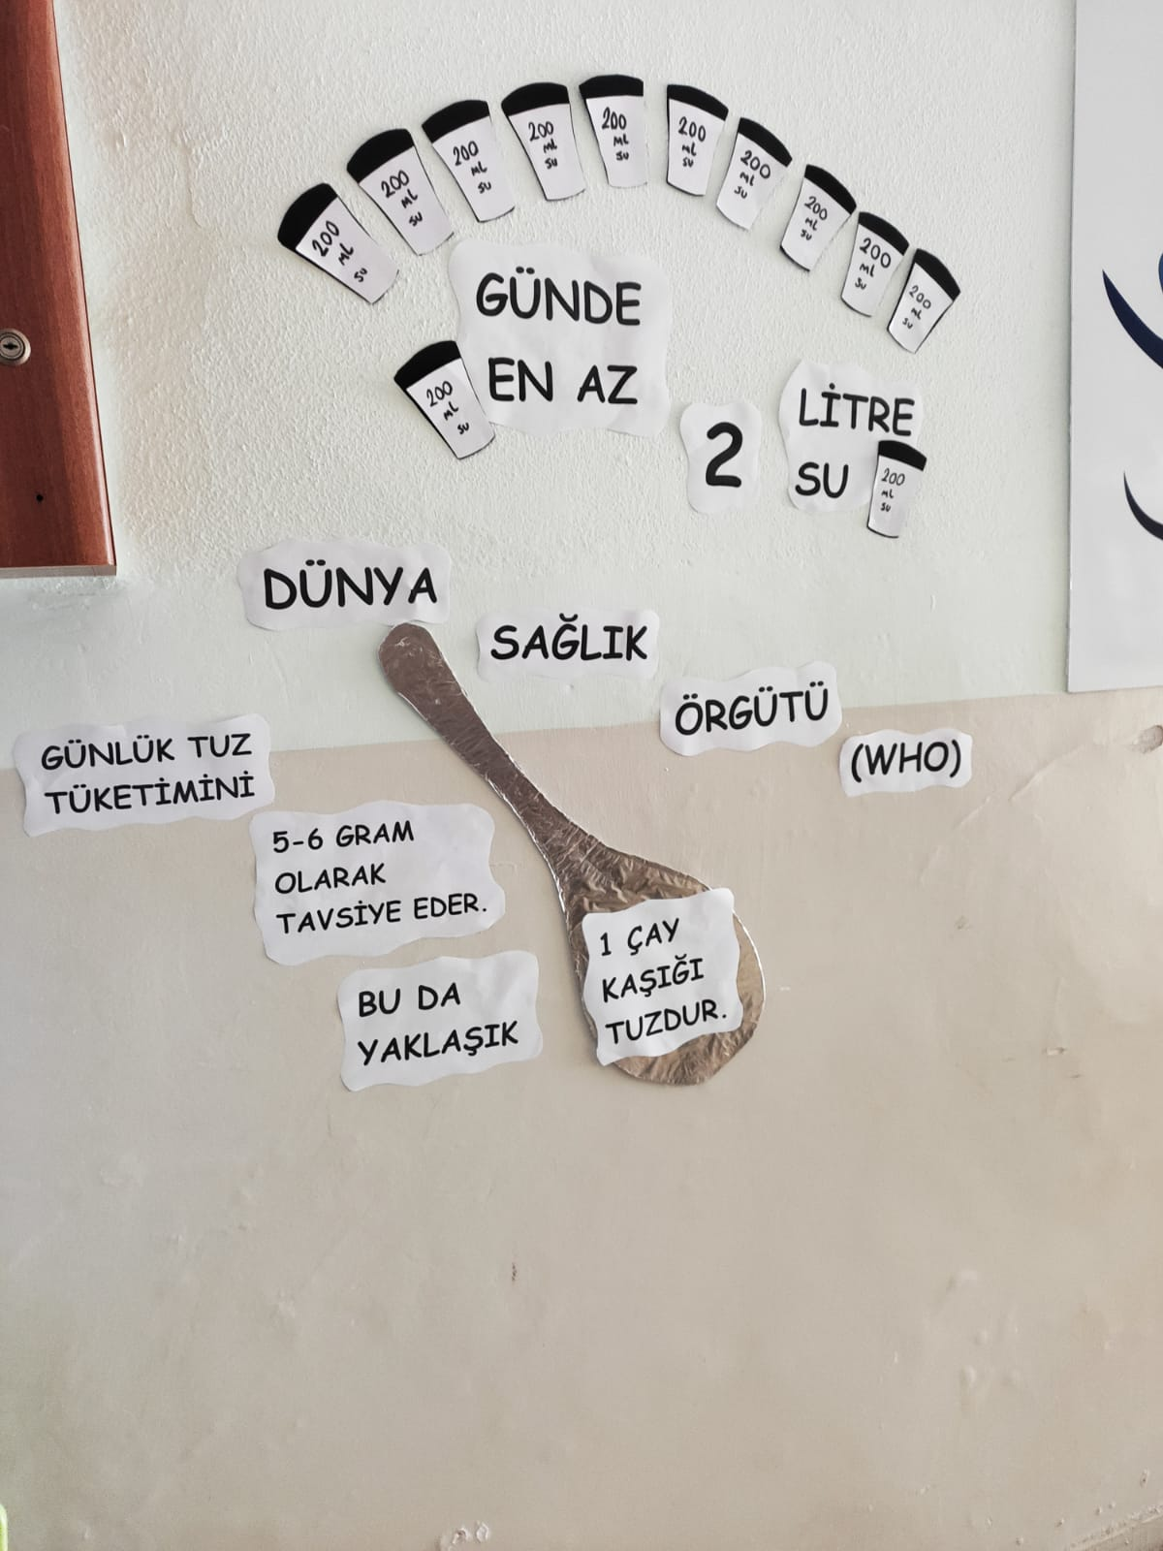
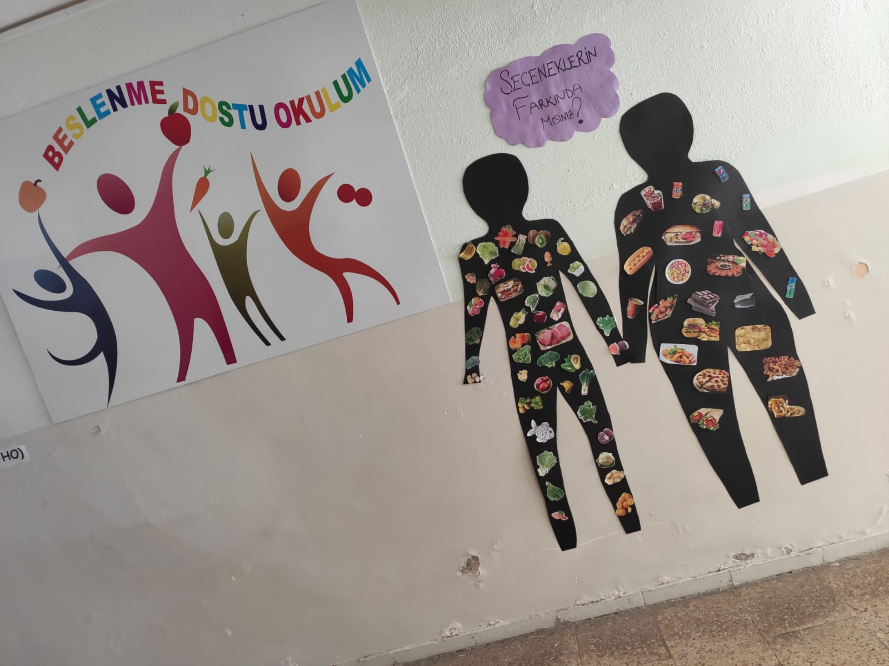

Dünya Tuza Dikkat Haftası (11-17 Mart) etkinliği.
Beslenme Dostu Okul Projesi şubat ayı teması: Hijyenin önemi ve Hazır içeceklerin zararları
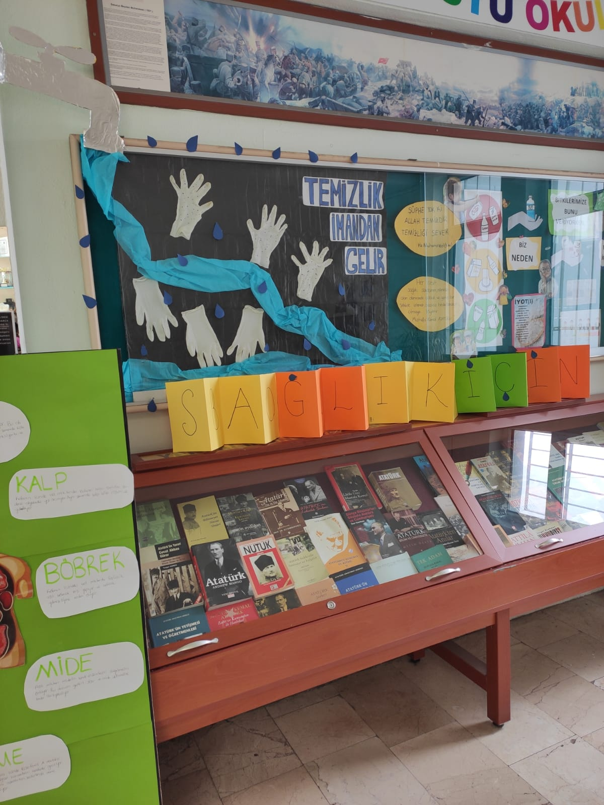
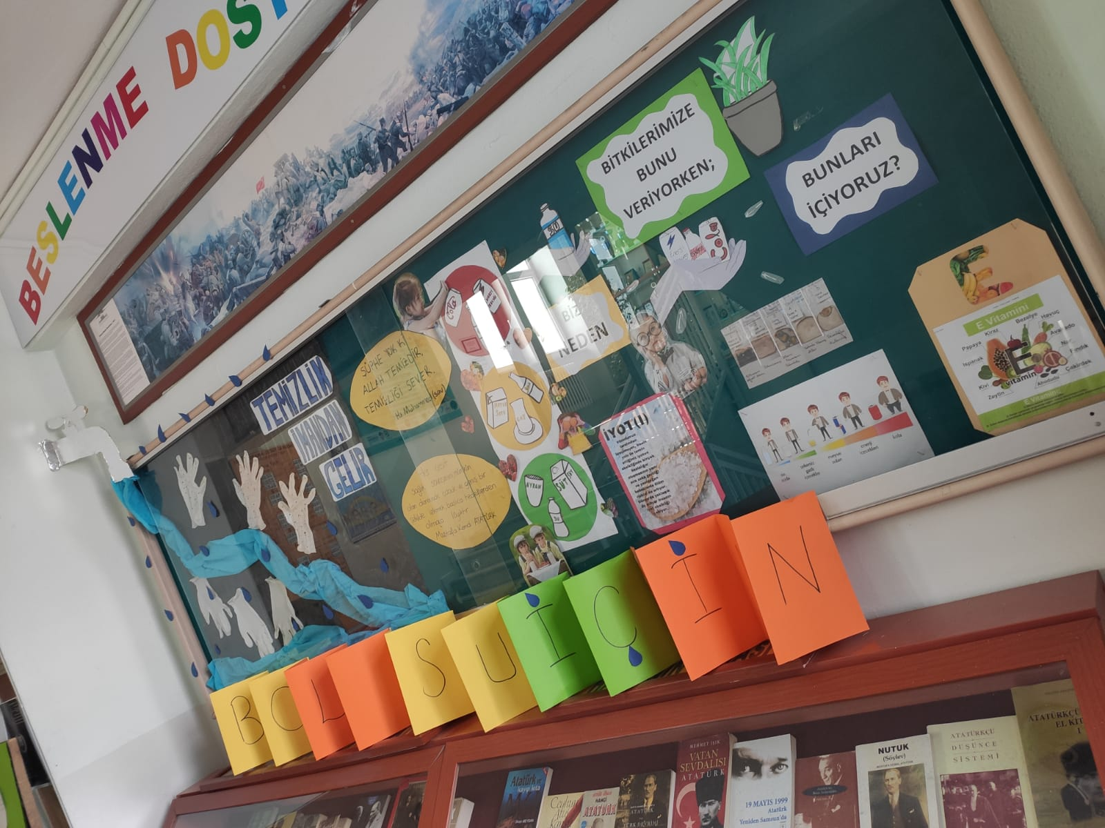 Şubat ayında hazır içeceklerin zararları ile günlük su tüketiminin önemi üzerinde durularak, E vitamini ve iyot(I) minerali tanıtıldı.
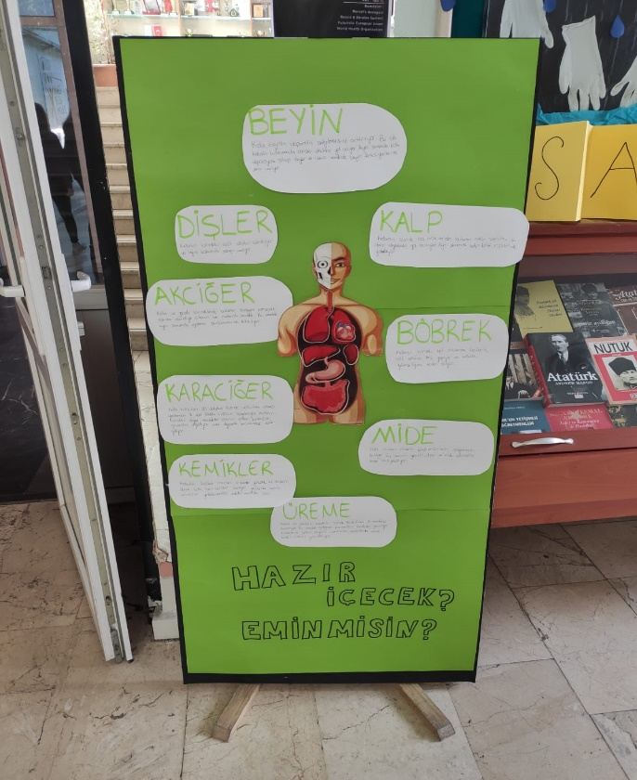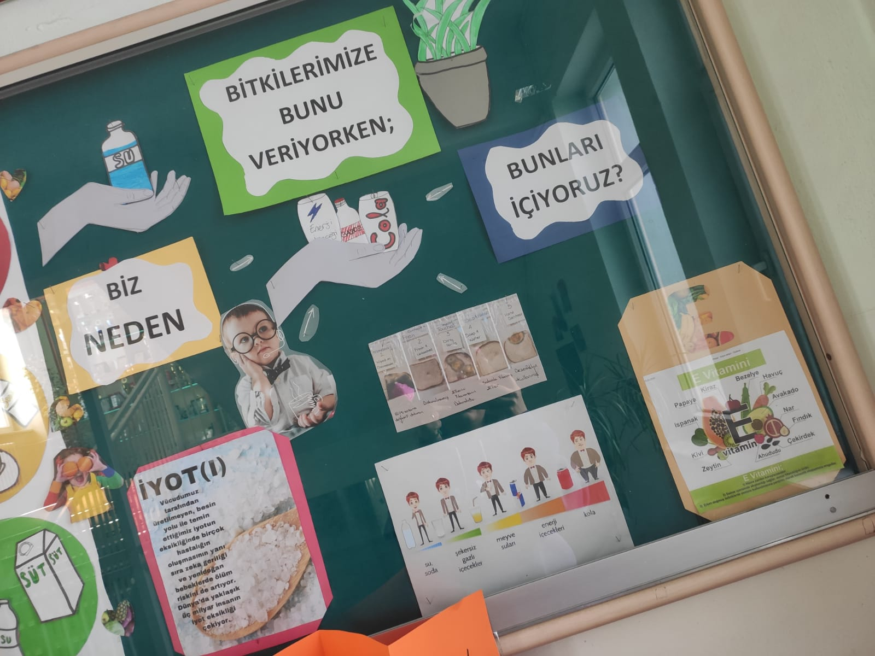
Şubat ayı öğretmenler odası ve sınıf panoları konusu:El Yıkama ile Kiloya Göre Su İhtiyacı
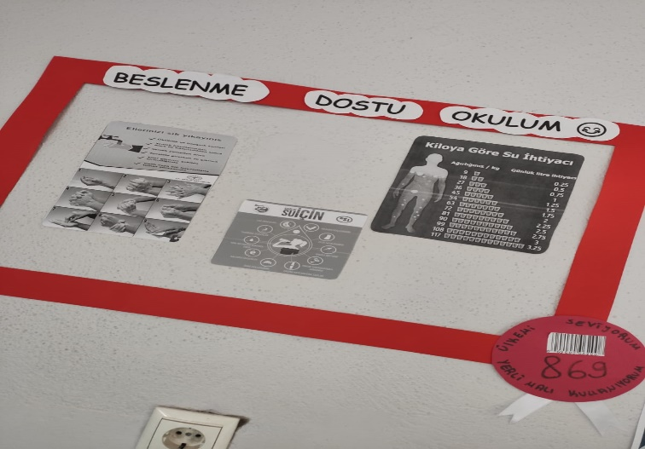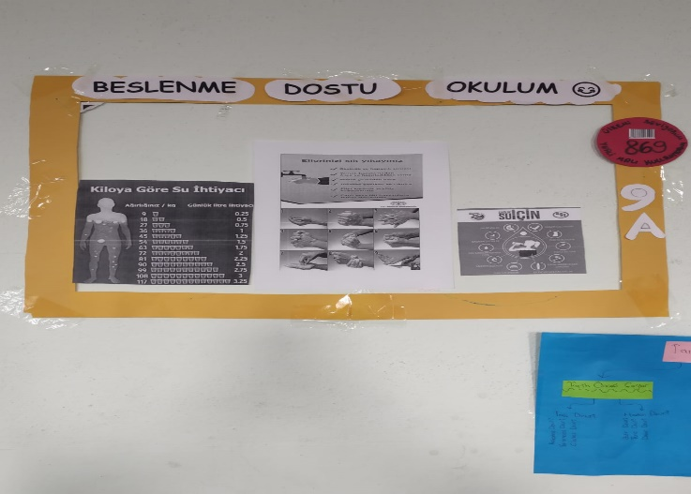
Şubat ayı meyve ve sebzeleri
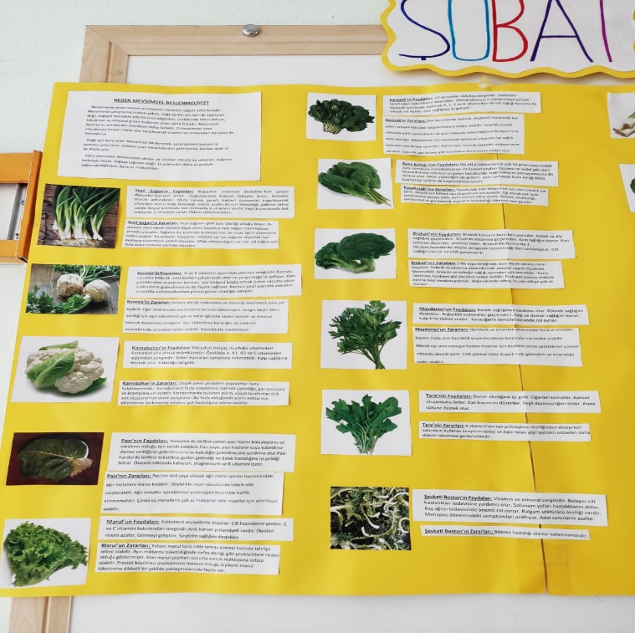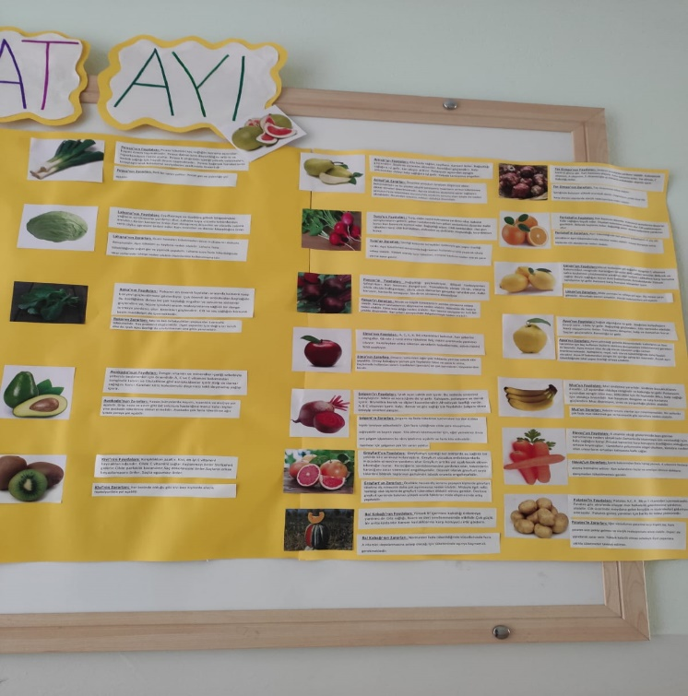
Okul kapalı devre video sisteminde el hijyeni ile ilgili video gösterimi gerçekleştirildi.
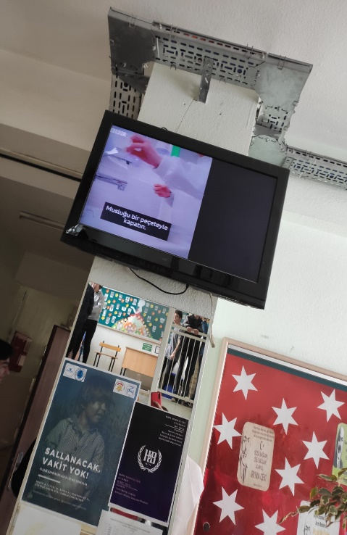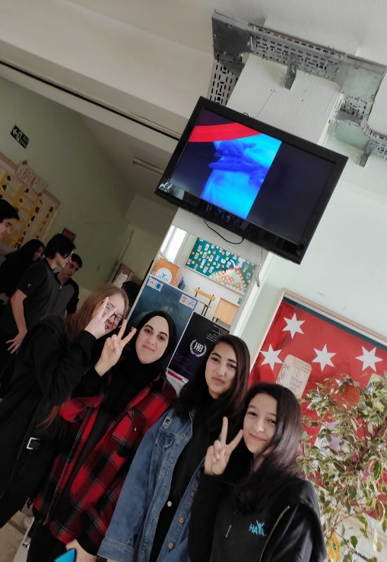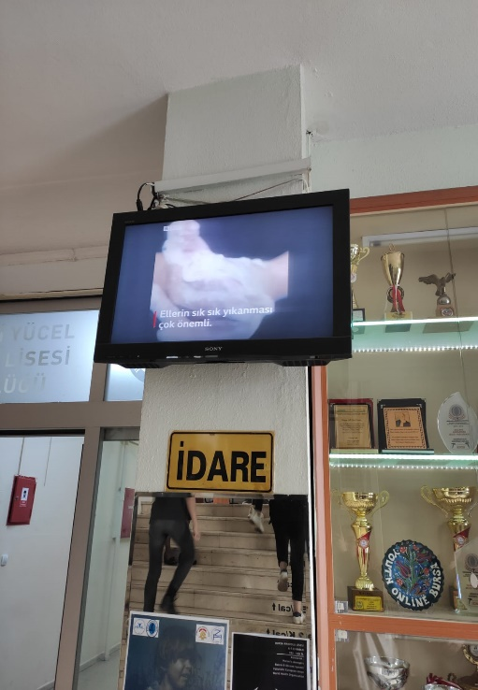

12/02/2020 tarihinde Diyetisyen Dilara Süngü Bulut tarafından yeme bozuklukları ve yeme bozukluklarının tespit edilmesi ile ilgili öğretmenlerimize seminer düzenlendi.
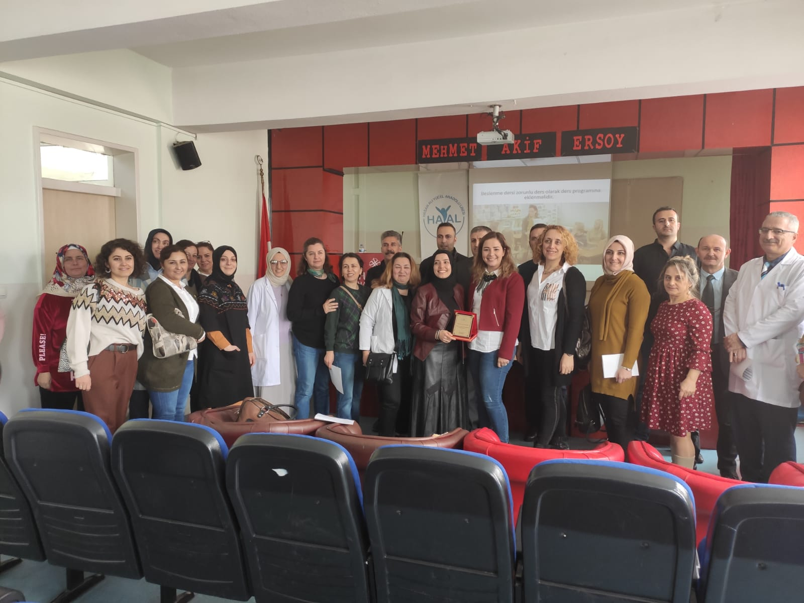
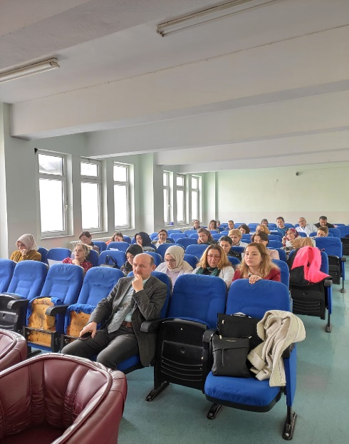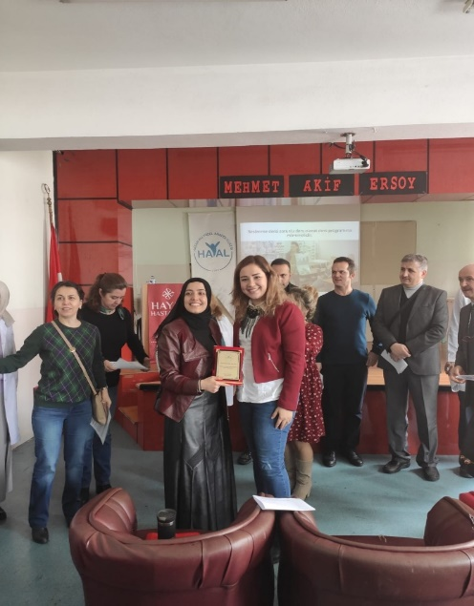

Şubat ayının en temiz sınıfı 12-A sınıfı seçildi. Hassasiyetlerinin devamını diler, teşekkür ederiz.
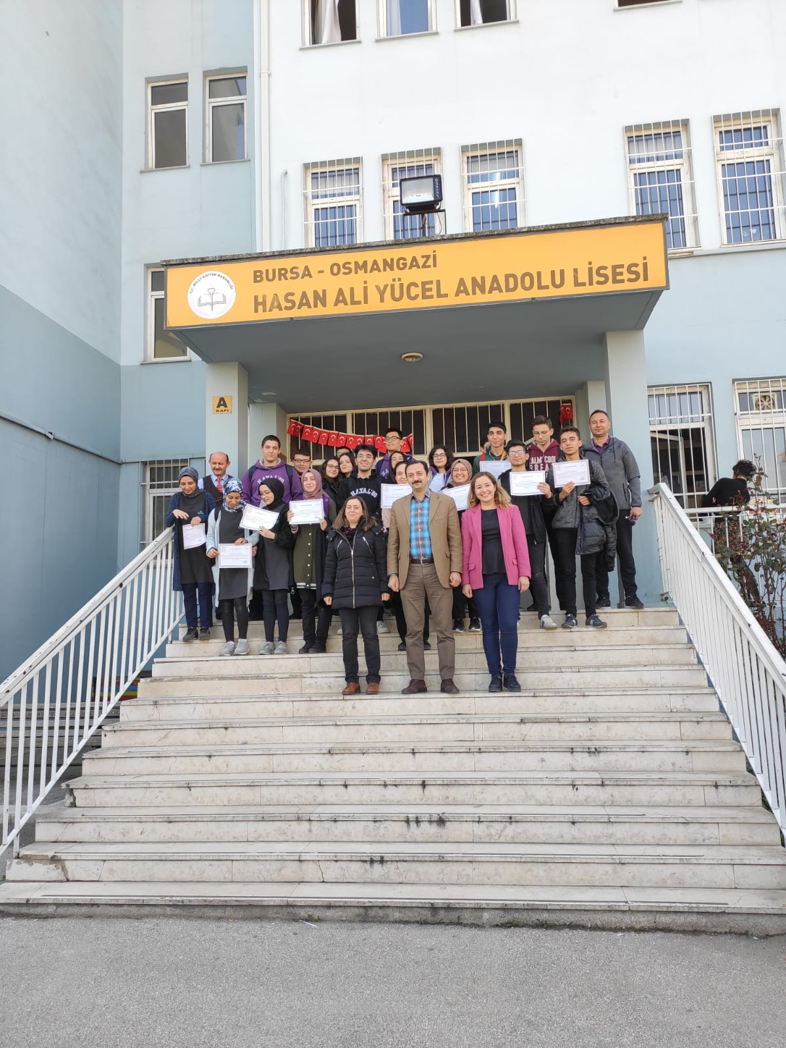 Şubat ve Mart aylarında düzenlenen voleybol müsabakaları 160 öğrencinin katılımıyla gerçekleşmiştir. 